Série N°01 Thermodynamique Chimique/2020 - 2021

**Exercice 01**

On introduit dans trois ballons, vidés préalablement et indéformables, de volumes respectifs :

, VA = 1l, VB = 1,5l et VC =500 cm3, les masses de gaz suivantes : en A , 2g d’hélium, en B, 7g d’azote, en C, 5.05g de néon.

L’ensemble est maintenu à T = 20°C. On met alors en communication les trois ballons par une canalisation de volume négligeable. On demande de calculer :

1. Le nombre de moles de chaque gaz (He, N2, Ne )
2. Les pressions initiales de remplissage pour chaque ballons, avant le mélange Pi
3. La pression du mélange final PT
4. Les pressions partielles dans le mélange final Pxi
5. La masse molaire du mélange gazeux
6. La densité du mélange gazeux obtenu

On donne les masses atomiques( g/mole) : He = 4,0 ; N = 14 ; Ne = 40 .

**Exercice 02**

Un acide de batterie a une densité de 1,285 et contient 38,0 % en masse de H2SO4.

Calculer : les titres en acide ; g/l, molarité, molalité, normalité.

Quel volume de soude molaire faut-il pour neutraliser 20 ml d’acide renversé.

**Exercice 03**

On dispose d’une solution aqueuse A d’acide acétique CH3COOH à 856 g/l et de densité de 1,0700.

* Quelle est la de molarité de cette solution A ?
* Quelle est la molalité de cette solution A ?

A partir de cette solution A on désire réaliser une solution B de molarité 2,14 M. Quelle volume de A et de l’eau faut-il mélanger ?

* Quel est alors le pourcentage en acide de la solution B ; quel est la molalité de B (la masse spécifique de B est 1,0105g/cm3 ; on le vérifiera)

**Exercice 04**

* Un bidon de 1l contient deux liquides A et B ; la densité du mélange est de 1,4. La densité de A est 0,8, celle de B était 1,8. Donner le rapport des volumes de A et B mélangés en supposant qu’il n’ya pas de volume lors du mélange.

**Solutions**

**Sn : 01**

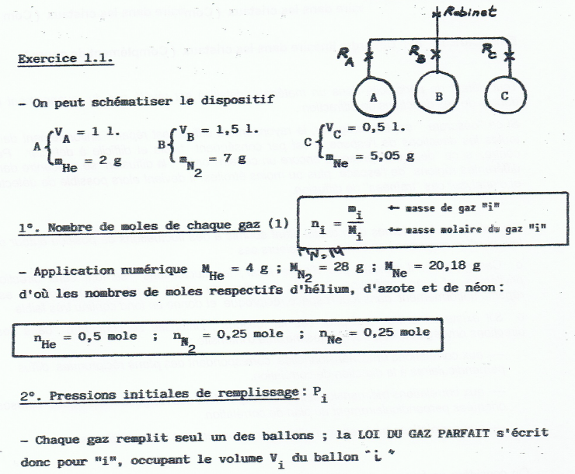

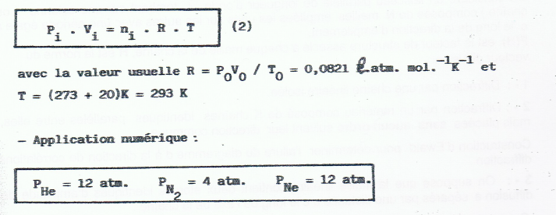

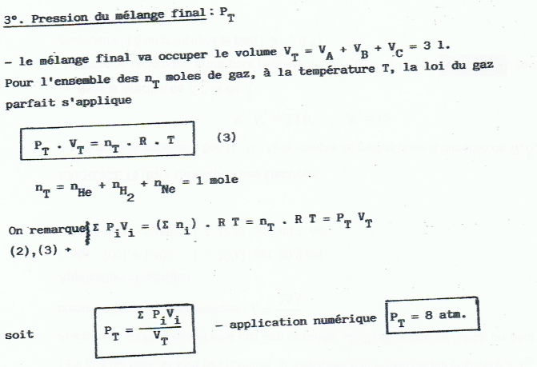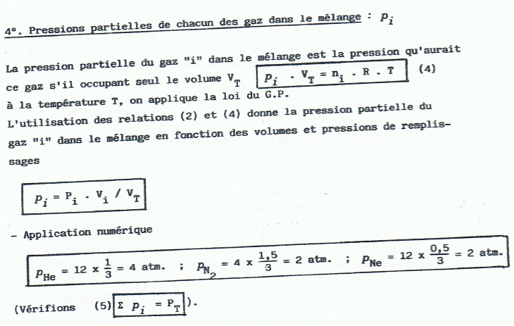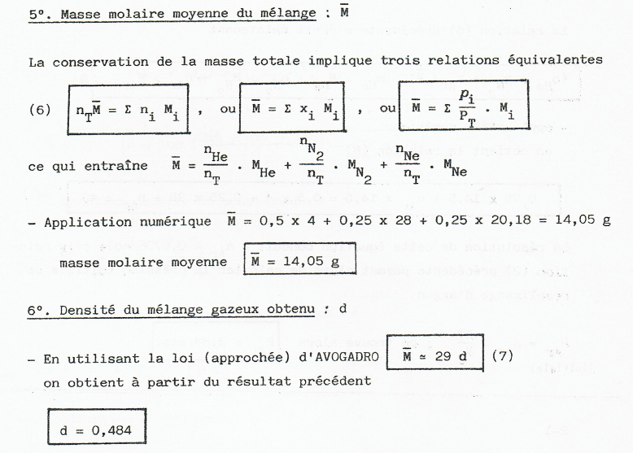

**Sn :02**

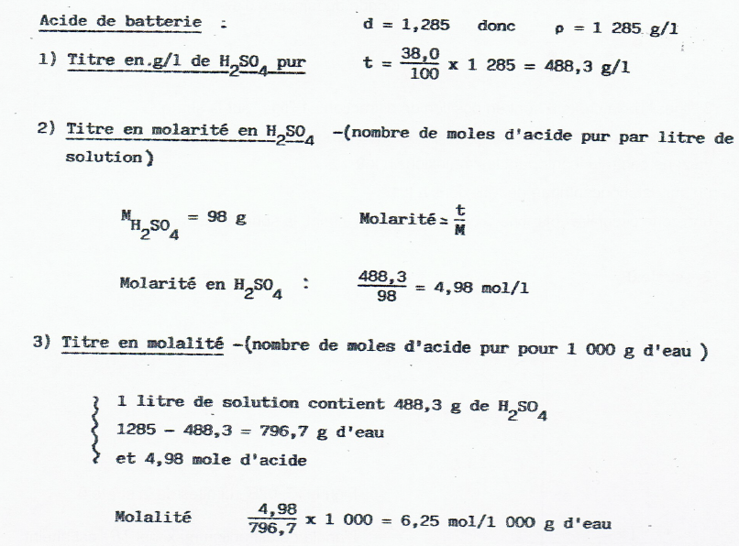

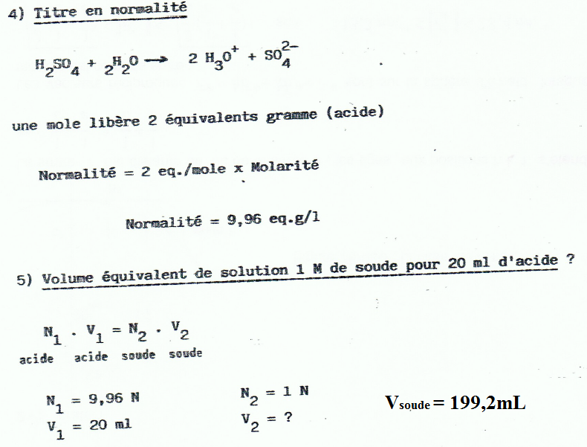

**Sn : 03**

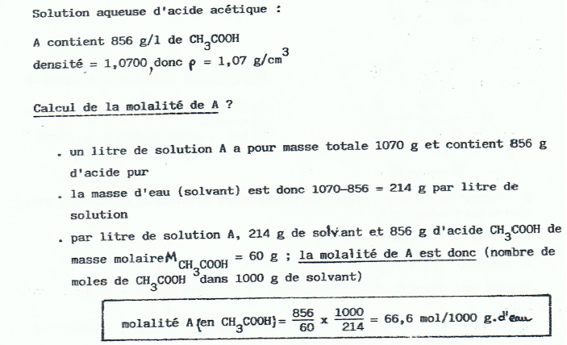

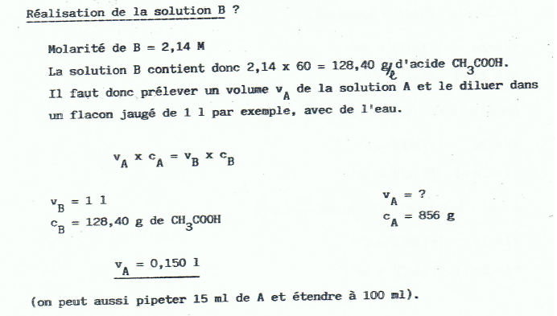

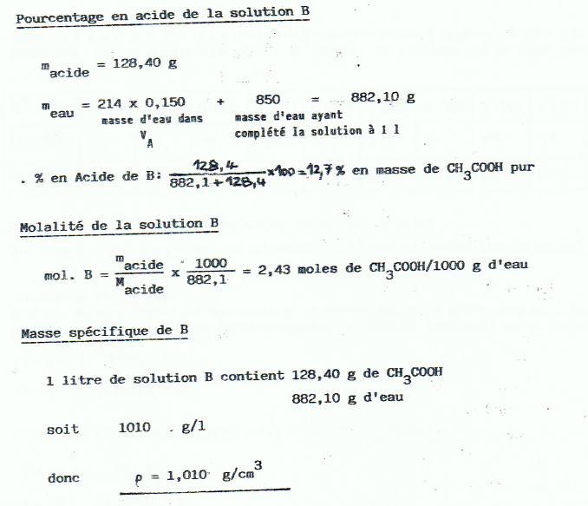

**Sn : 04**

**Vmél = 1 L VA = ? dA = 0,8**

**dmél  VB = ? dB = 1,8**

**dliquide =  (solution ) /    Telle que :     g  cm3 = 1Kg / L .**

**La conservation de la masse s'écrit :**

**mA + mB = mmél**

**dA x VA + dB x VB  = Vmél x dmél ( 1 )**

**VA + VB  = Vmél = 1 L ( 2 )**

**en remplace ( 2 ) dans ( 1 )**

**0,8 VA + 1,8 (1 - VA ) = 1,4 , VA = 0,4 L donc VA / VB = 2 / 3 .**

2ème Série Thermodynamique chimique / Master I /2020 - 2021

**Exo.01**

Sachant qu’une mole de gaz occupe un volume de 22,4 l dans les conditions normale

(T= 0 °C et P = 1atm), calculer la valeur de la constante des gaz parfaist R :

1) Lorsque la pression est mesurée en (atm) et le volume en (l).

2) Lorsque la pression est mesurée en (cm Hg) et le volume en (l).

3) Lorsque la pression est mesurée en (atm) et le volume en (cm3).

4) Lorsque la pression est mesurée en (dyne/ cm2) et le volume en (cm3).

5) En système international.

**Exo.02**

Nous possédons une masse Mess= 260g d’essence que l’on brule pour échauffer une masse mgla ( mg ) = 4 kg de glace initialement pris à -20°C sous une pression atmosphérique.

Quelle est la température finale de la vapeur obtenue ?

Données :

Chaleur latente de fusion de glace : Lf = 352 kJ / kg.

Chaleur latente de vaporisation de l’eau : Lv = 2256 kJ / kg.

Capacité calorifique massique de la glace : Cgl  = Cg = 2.103J / kg. K.

Capacité calorifique massique de l’eau : Cl = 2.103J / kg .K.

Capacité calorifique massique de la vapeur d’eau : Cv = 2020 J / kg. K.

Capacité calorifique massique de l’essence : Less = 48.103 J /kg. K.

**Exo.03**

Déterminer la chaleur de formation de l’Ethylène, sachant quelle peut se faire selon les deux chemins de réactions suivants . effectuer dans les conditions standards :

Chemin 1 :

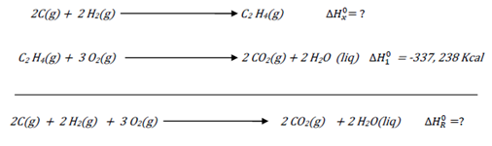

Chemin 2 :

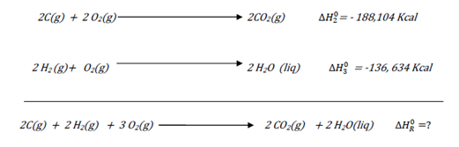

**Exo.04**

Un récipient fermé, referme 2 g d’hélium dans les conditions (P1 = 1atm, V1 = 10 l ).On opère une compression adiabatique réversible, qui amène le gaz à P2 = 3 atm.

Déterminer :

1. Le volume final V2
2. Le travail reçu par le gaz
3. La variation de l’énergie interne du gaz
4. En déduire l’élévation de température T sans calculer la température initiale T1

On donne : γ = =  ; R = 8,3 S.I

**Solutions**

**Sn : 01**

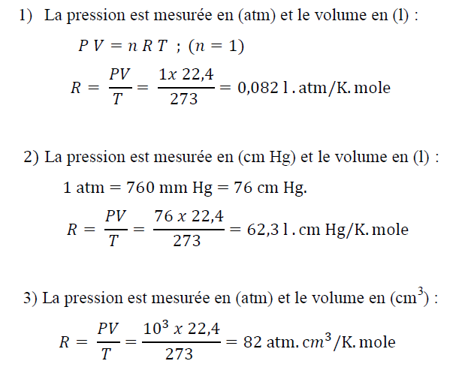

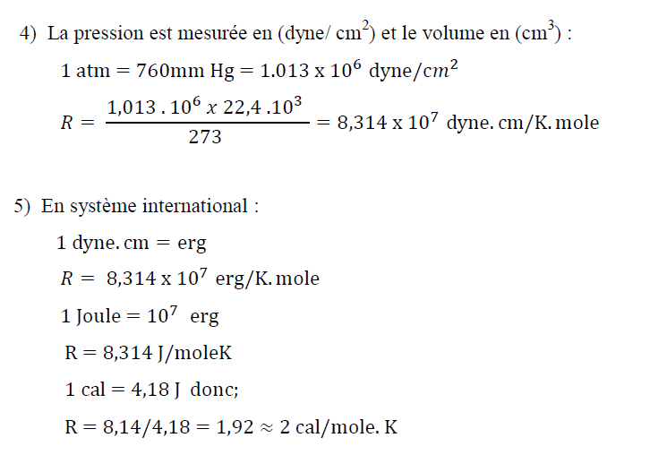

**Sn : 02**

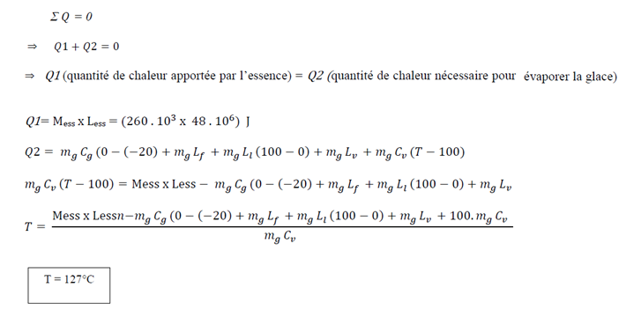

**Sn : 03**

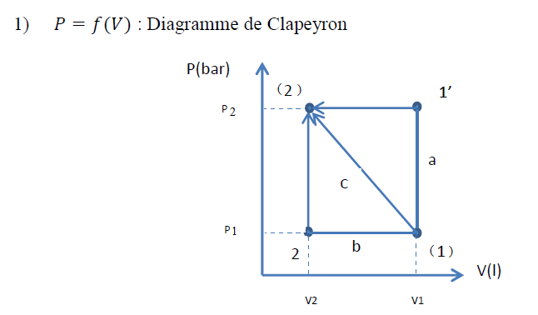

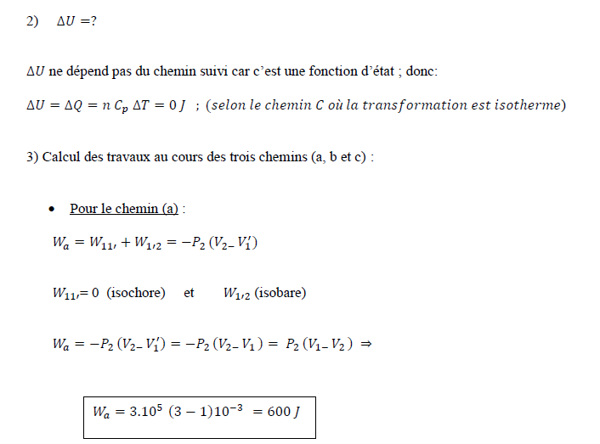

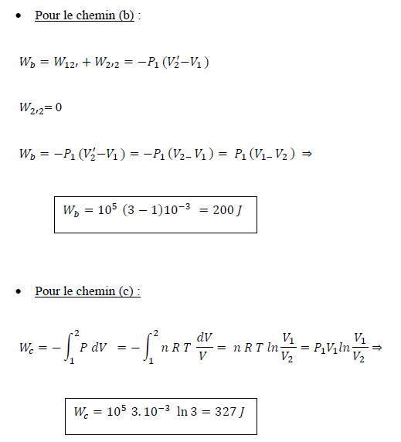

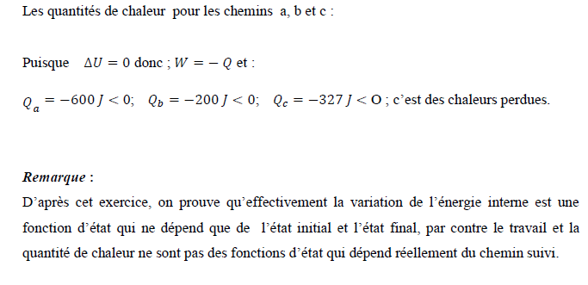

Dans le cas général où les réactions chimiques sont effectuées à volume constant ou à pression constante, la quantité de chaleur absorbée ne dépend que de l’état initial et l’état final.

Cette propriété permet de calculer la quantité de chaleur mise en jeu dans certaines réactions où elle n’est pas accessible par la mesure directe.

**Sn : 04**

**chemin 1.**

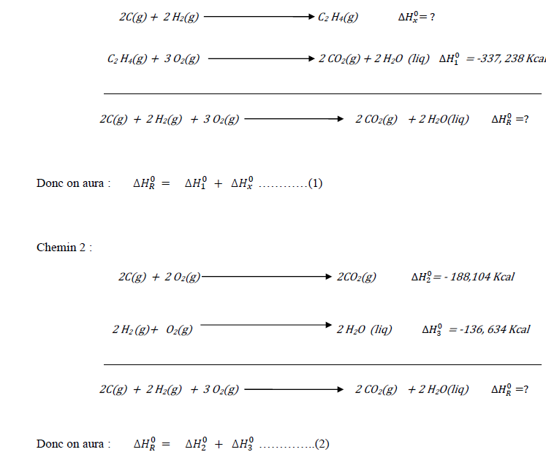

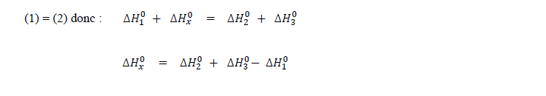

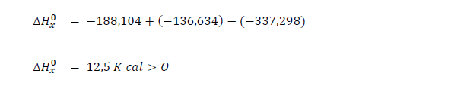

**Sn : 04**

adiabatique :

p1V1 = p2V2 s'écrit (V2/V1) = p1 /p2 = 0,333 avec = 5/3

V2/V1= 0,3333 (3/5) = 0,517

V2 = 5,17 L.

travail élémentaire des forces de pression -pdV avec p= Cte / V

intégrer entre V1 et V2.

http://www.chimix.com/Images/nov1/interne10.gif

pression en pascal, volume en m3.

W = (3 105 * 5,17 10-3 - 105*10-2) / (1,666-1) = 2125 J.

adiabatique donc Q= 0

U = W+Q = W

U = nR  T

avec n = 2 / ( masse molaire hélium ) = 2/4 = 0,5

 T =2125/(0,5*8,32) = 511 K.